|  |  |
| --- | --- |
| **VIGENCIA ESTABLECIDA POR:** | **FECHA DE VIGENCIA:** |
|  |  |

1. **AUTORIZACIONES**

* 1. AUTORIZACIÓN LABORATORIOS – PROCAPS

| **AUTORIZACIONES** | NOMBRE: | CARGO: | ÁREA: | FIRMA/ FECHA: |
| --- | --- | --- | --- | --- |
| **ELABORADO POR:** |  |  |  |  |
| **REVISADO POR:** |  |  |  |  |

* 1. AUTORIZACIÓN CALIDAD – CUMPLIMIENTO

|  |  |  |  |  |
| --- | --- | --- | --- | --- |
| **AUTORIZACIONES** | **NOMBRE:** | **CARGO:** | **ÁREA:** | **FIRMA/ FECHA:** |
| **APROBADO POR:** |  |  |  |  |

Tabla de Contenido

2 INTRODUCCIÓN 3

3 ALCANCE 3

4 RESPONSABILIDADES 3

4.1 COORDINADORES DE CALIDAD I Y II Y/O ANALISTA ENCARGADO (CC I Y II Y/O AN) 3

4.2 JEFE DE DESARROLLO ANALÍTICO (JDA) 3

4.3 JEFE DE CUMPLIMIENTO O JEFE DE TÉCNICO Y DE CALIDAD 3

5 DESCRIPCIÓN DEL MÉTODO 3

6 RESUMEN 3

6.1 RESUMEN DE RESULTADOS 4

7 MATERIALES Y EQUIPOS USADOS 5

7.1 DESCRIPCIÓN DE LAS MUESTRAS 5

7.2 ESTÁNDARES 5

7.3 REACTIVOS 6

7.4 MATERIALES 6

7.5 EQUIPOS 6

8 ANÁLISIS DE RESULTADOS 6

8.1 SELECTIVIDAD DEL MÉTODO 7

8.2 LINEALIDAD 18

8.3 EXACTITUD DEL MÉTODO (RECUPERACIÓN) 22

8.4 PRECISIÓN DEL SISTEMA 22

8.5 PRECISIÓN DEL MÉTODO (REPETIBILIDAD) 23

8.6 PRECISIÓN INTERMEDIA 23

8.7 RANGO 24

8.8 ESTABILIDAD ANALÍTICA DE LAS SOLUCIONES 24

8.9 ESTABILIDAD ANALÍTICA DE LA FASE MOVIL 25

8.10 ROBUSTEZ DEL MÉTODO 26

9 CONCLUSIONES GENERALES 27

10 RELACIÓN DE OOS Y DESVIACIONES 27

11 RELACIÓN DE ANEXOS 28

12 DOCUMENTOS RELACIONADOS 28

13 HISTÓRICO DE CAMBIOS 28

1. **INTRODUCCIÓN**
2. **ALCANCE**

Aplica para la validación del método analítico de Valoración del producto terminado HIDROCODONA 10mg + ACETAMINOFEN 325mg y/o productos equivalentes. Código: 400002770.

1. **RESPONSABILIDADES**
   1. **COORDINADORES DE CALIDAD I Y II Y/O ANALISTA ENCARGADO (CC I Y II Y/O AN)**
      1. Verificar que, durante el desarrollo de la validación, los analistas y/o técnicos de laboratorio siguieron lo establecido en el protocolo de validación, así como los demás procedimientos que se considere que apliquen.
      2. Revisar toda la información generada por los analistas y/o técnicos de laboratorio.
      3. Elaborar el reporte de validación.
   2. **JEFE DE DESARROLLO ANALÍTICO (JDA)**
      1. Revisar el reporte de validación.
   3. **JEFE DE CUMPLIMIENTO O JEFE DE TÉCNICO Y DE CALIDAD**
      1. Aprobar el reporte de validación.
2. **DESCRIPCIÓN DEL MÉTODO**

El método analítico utilizado durante la validación se encuentra descrito en el protocolo de validación *.*

1. **RESUMEN**

Para la evaluación de los parámetros , se siguió lo establecido en los protocolos de validación .

* 1. **RESUMEN DE RESULTADOS**

Ver **Tabla 1**.

Tabla 1 Resumen de resultados

| **No.** | **Parámetro** | **Criterio de aceptación** | **Resultado** | **Cumple**  **(SI/NO)** |
| --- | --- | --- | --- | --- |
| 1 | Selectividad del Método |  |  |  |
| 2 | Linealidad |  | |  |  | | --- | --- | | **Activo** | **R** | | Activo_1 | 1.000 | | Activo_2 | 1.000 |   **Diagrama de residuales:** La distribución de los puntos es aleatoria y no refleja tendencia.   |  |  | | --- | --- | | **Activo** | **RSD Factores de respuesta** | | Activo_1 | 0.89% | | Activo_2 | 0.23% | |  |
| 3 | Exactitud del Método (recuperación) |  | Activo_1   |  |  | | --- | --- | | **Nivel** | **Recuperación (%)** | | I (50%) | 101.3% | | II (100%) | 99.5% | | III (150%) | 98.2% |   Activo_2   |  |  | | --- | --- | | **Nivel** | **Recuperación (%)** | | I (50%) | 101.2% | | II (100%) | 101.0% | | III (150%) | 99.3% | |  |
| 4 | Precisión del Sistema |  | |  |  | | --- | --- | | **Activo** | **RSD** | | Activo_1 | 0.2% | | Activo_2 | 0.3% | |  |
| 5 | Precisión del Método (repetibilidad) |  | |  |  | | --- | --- | | **Activo** | **RSD** | | Activo_1 | 0.9% | | Activo_2 | 0.9% | |  |
| 6 | Precisión Intermedia |  | |  |  | | --- | --- | | **Activo** | **RSD** | | Activo_1 | 1.3% | | Activo_2 | 1.5% | |  |
| 7 | Rango (intervalo) |  | El método analítico se considera validado en el rango de 50% - 150% de la concentración nominal de trabajo (Activo_1: 0.78 mg/mL; Activo_2: 0.024 mg/mL). |  |
| 8 | Estabilidad analítica de las soluciones |  | **Solución estándar:** Cumple para 8 días, almacenada en volumétricas a temperatura ambiente, y 5 días en viales HPLC.  **Solución muestra:** Cumple para 7 días, almacenada en volumétricas a temperatura ambiente, y 4 días en viales HPLC.  Ver resultados en las **Tablas 17 – 18.** |  |
| 9 | Estabilidad analítica de la fase móvil |  | Cumple para 6 días, almacenada en el laboratorio de análisis a temperatura ambiente.  Ver resultados en la **Tabla 19.** |  |
| 10 | Robustez del método |  | Cumple para pequeñas variaciones de Flujo de fase móvil, volumen de inyección, composición de fase móvil y temperatura de la columna.  Ver resultados en la **Tabla 21.** |  |

1. **MATERIALES Y EQUIPOS USADOS**
   1. **DESCRIPCIÓN DE LAS MUESTRAS**

Ver **Tabla 2**.

**Tabla 2.** Muestras utilizadas durante la validación

| Nombre | Código | Lote | Código interno (CIM) |
| --- | --- | --- | --- |

* 1. **ESTÁNDARES**

Ver **Tabla 3**.

**Tabla 3**. Estándares utilizados durante la validación

| Nombre | Fabricante | Lote | Número de parte o Catálogo | Código de Identificación | Concentración | Fecha de vencimiento  (aa-mm-dd) |
| --- | --- | --- | --- | --- | --- | --- |

* 1. **REACTIVOS**

Ver **Tabla 4.**

**Tabla 4.** Reactivos utilizados durante la validación.

| Nombre | Fabricante | Número de lote | Número de parte | Fecha de vencimiento  (aa-mm-dd) |
| --- | --- | --- | --- | --- |

* 1. **MATERIALES**

Ver **Tabla 5.**

**Tabla 5.** Materiales utilizados durante la validación

| Nombre | Fabricante | Numero de parte | Número de lote |
| --- | --- | --- | --- |

* 1. **EQUIPOS**

Ver **Tabla 6**.

**Tabla 6.** Equipos utilizados durante la validación

| Equipo | Consecutivo interno | Fabricante | Modelo | Serial | Próxima actividad  (aa_mm) |
| --- | --- | --- | --- | --- | --- |

* 1. **COLUMNA**

Ver **Tabla 7.**

**Tabla 7.** Columna usada durante el análisis

| Descripción | Fabricante | Número de parte | Serial | Número interno |
| --- | --- | --- | --- | --- |
|  |  |  |  |  |

1. **ANÁLISIS DE RESULTADOS**
   1. **SELECTIVIDAD DEL MÉTODO** 
      1. **Resultados**

Ver **Tabla 8**.

**Tabla 8.** Soluciones evaluadas durante la selectividad

| **Solución y/o solventes** | **¿Presenta interferencia?** | | **Criterio de aceptación** | **Conclusión** |
| --- | --- | --- | --- | --- |
|  |  |  |  |  |

**Conclusión**

Los solventes, soluciones y/o placebos evaluados no generan picos que interfieran con la identificación y cuantificación de los picos principales de . Parámetro validado.

* + 1. **Referencia analítica**

Ver reporte en .

* 1. **LINEALIDAD** 
     1. **Resultados**

Ver resultados en las **Tabla 9 – 10.**

**Tabla 9.** Resultados de linealidad para **Acetaminofén**

|  |  |  |  |  |
| --- | --- | --- | --- | --- |
| **Nivel** | **Concentración (mg/mL)** | | **Área del Pico** | **Factor de respuesta** |
| I (50%) | 0.390520944 | | 28.34025136 | 72.5704 |
| I (50%) | 0.390520944 | | 28.33240449 | 72.5503 |
| I (50%) | 0.390520944 | | 28.3559417 | 72.6106 |
| II (75%) | 0.585781416 | | 42.12384439 | 71.9105 |
| II (75%) | 0.585781416 | | 42.1629014 | 71.9772 |
| II (75%) | 0.585781416 | | 42.14551766 | 71.9475 |
| III (100%) | 0.781041888 | | 55.61232423 | 71.2027 |
| III (100%) | 0.781041888 | | 55.59917092 | 71.1859 |
| III (100%) | 0.781041888 | | 55.6129532 | 71.2035 |
| IV (125%) | 0.97630236 | | 69.10763656 | 70.7851 |
| IV (125%) | 0.97630236 | | 69.12511413 | 70.803 |
| IV (125%) | 0.97630236 | | 69.15910298 | 70.8378 |
| V (150%) | 1.171562832 | | 84.21662857 | 71.884 |
| V (150%) | 1.171562832 | | 84.22366482 | 71.89 |
| V (150%) | 1.171562832 | | 84.14363356 | 71.8217 |
| **RSD de los Factores de Respuesta** | | 0.89 | | |
| **Pendiente de la curva (b)** | | 71.02824324 | | |
| **Intercepto (a)** | | 0.40803946 | | |
| **Coeficiente de correlación (r)** | | 0.99977939 | | |
| **Coeficiente de Determinación (r2)** | | 0.99955884 | | |
| **Intercepto como porcentaje de ŷ al 100%** | | 0.73 | | |
| **Criterio de aceptación** | | /Coeficiente de correlación (r): ≥ 0.998, Desviación estándar relativa de factores de respuesta: ≤ 2.0%/ | | |
| **Conclusión** | | Cumple | | |

**Figura 13.** Curva de Regresionpara Acetaminofén.

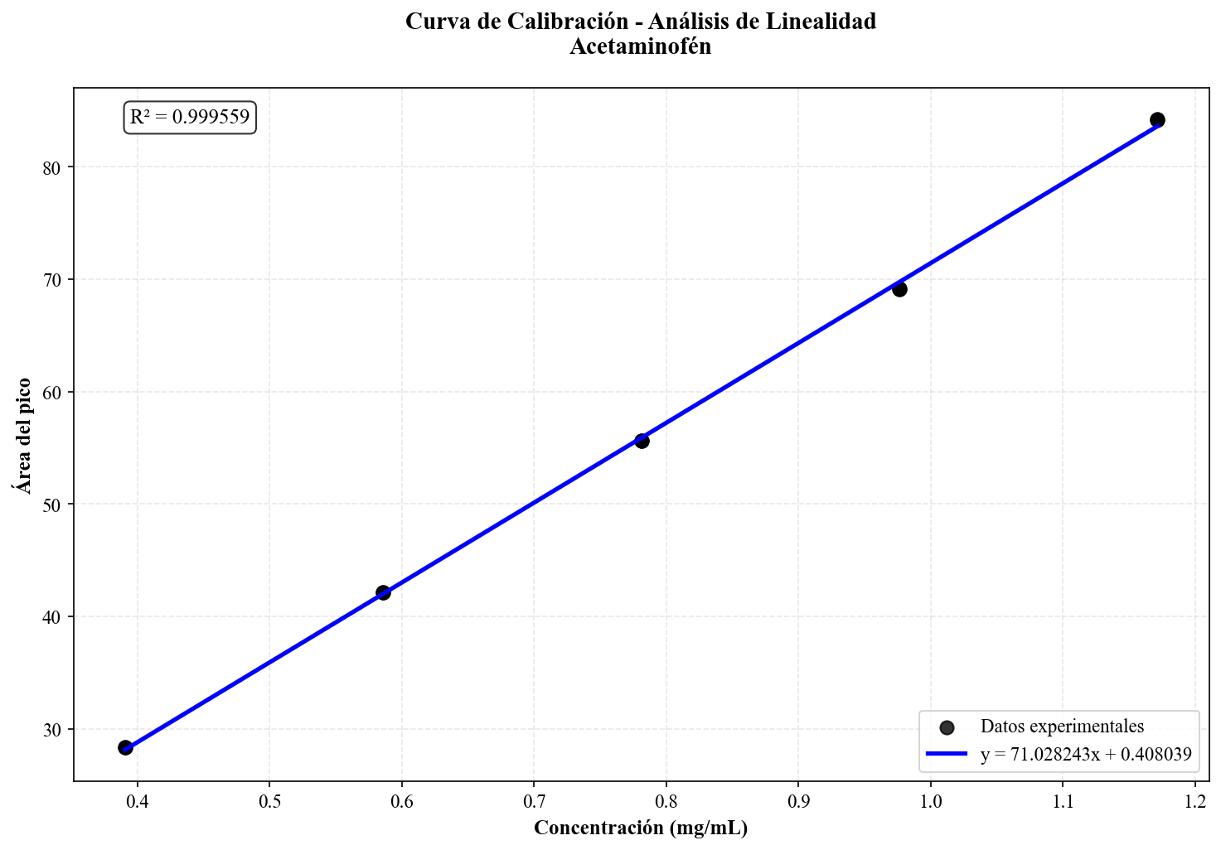

**Figura 14.** Diagrama de residuales para Acetaminofén

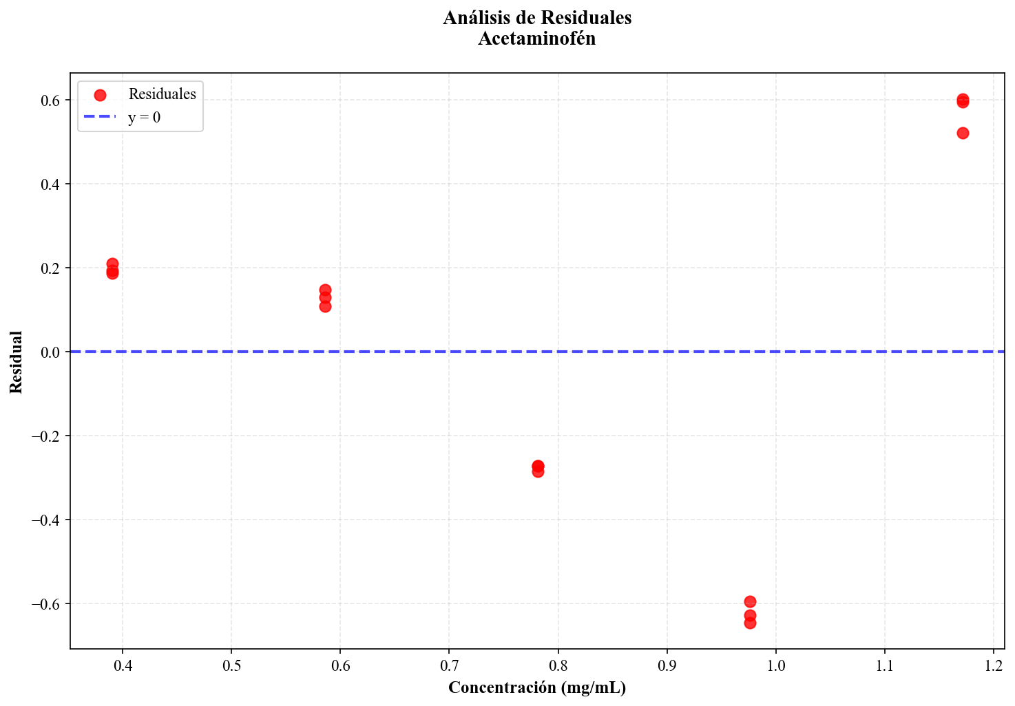

* + 1. **Conclusión**

Los resultados obtenidos demuestran que el método analítico es lineal en **95% - 105%** de la concentración nominal de trabajo .

El método es lineal dentro del rango aceptable. Parámetro validado.

* + 1. **Referencia analítica**

Ver reporte en **["HT001/25-02019 ID-VAL"].**

* 1. **EXACTITUD DEL MÉTODO (RECUPERACIÓN)** 
     1. **Resultados**

Ver resultados en las **siguientes tablas.**

* + 1. **Conclusión**

Los resultados indican que la recuperación de a diferentes niveles está dentro del límite aceptable, por lo que el método es exacto. Parámetro validado.

* + 1. **Referencia analítica**

Ver reporte en **.**

* 1. **PRECISIÓN DEL SISTEMA** 
     1. **Resultados**

Ver resultados en la **Tabla 13.**

* + 1. **Conclusión**

La precisión del sistema está dentro del límite aceptable. Parámetro validado.

* + 1. **Referencia analítica**

Ver reporte en **.**

* 1. **PRECISIÓN DEL MÉTODO (REPETIBILIDAD)** 
     1. **Resultados**

Ver resultados en la **Tabla 14.**

* + 1. **Conclusión**

De acuerdo con los resultados obtenidos, la Precisión del Método está dentro del límite aceptable. Parámetro validado.

* + 1. **Referencia analítica**

Ver reporte en **.**

* 1. **PRECISIÓN INTERMEDIA** 
     1. **Resultados**

Ver resultados en la **Tabla 15.**

* + 1. **Conclusión**

De acuerdo con los resultados obtenidos, la Precisión Intermedia del Método está dentro del límite aceptable. Parámetro validado.

* + 1. **Referencia analítica**

Ver reporte en **.**

* 1. **RANGO** 
     1. **Conclusión**

Dado que los parámetros de Linealidad, Exactitud del Método y Precisión del método cumplen los criterios de aceptación establecidos, se concluye que el método presenta adecuada linealidad, exactitud, y precisión en el siguiente rango de concentración:

* 1. **ESTABILIDAD ANALÍTICA DE LAS SOLUCIONES** 
     1. **Resultados**

Ver resultados en las **Tablas 16 – 18.**

**Tabla 16.** Condiciones de almacenamiento

|  |  |
| --- | --- |
| **Condición 1** | Soluciones en volumétricas, almacenadas en el laboratorio a temperatura ambiente. |
| **Condición 2** | Soluciones en viales, almacenados en el Automuestreador del equipo temperatura ambiente. |

* + 1. **Conclusión**
    2. **Referencia analítica**

Ver reporte en **.**

Ver reporte en **.**

* 1. **ESTABILIDAD ANALÍTICA DE LA FASE MOVIL** 
     1. **Resultados**

Ver resultados en las **Tabla 19.**

* + 1. **Conclusión**
    2. **Referencia analítica**

Ver reporte en

* 1. **ROBUSTEZ DEL MÉTODO** 
     1. **Resultados**

Ver resultados en las **Tablas 20 – 21.**

**Tabla 20.** Condiciones de robustezevaluadas

|  |  |  |  |  |
| --- | --- | --- | --- | --- |
|  | **Factores evaluados** | | | |
| **No. Experimentos** | **Temperatura de la columna (°C)** | **Flujo (mL/min)** | **Volumen de inyección (μL)** | **Fase móvil** |
|  |  |  |  |  |

* + 1. **Conclusión**

El método es robusto para ± 13.33% de variación en el caudal de la fase móvil, ± 2 °C variación en la temperatura del horno de la columna, ± 5.88% de variación absoluta de la fase orgánica (Acetonitrilo) en composición de la fase móvil, ± 5.88% de variación absoluta de la fase inorgánica (solución amortiguadora) en composición de la fase móvil, ± 10% de variación en volumen de inyección.

* + 1. **Referencia analítica**

Ver reporte en

1. **CONCLUSIONES GENERALES**
2. **RELACIÓN DE OOS Y DESVIACIONES**

Ninguna.

1. **RELACIÓN DE ANEXOS**

| **ANEXOS** | **DESCRIPCIÓN** |
| --- | --- |
| 1 |  |
| 2 |  |
| 3 |  |
| 4 |  |
| 5 |  |
| 6 |  |
| 7 |  |
| 8 |  |
| 9 |  |
| 10 |  |
| 11 |  |

1. **DOCUMENTOS RELACIONADOS**

| **CÓDIGO** | **DESCRIPCIÓN** |
| --- | --- |
| PRO-I&D-0404 |  |

1. **HISTÓRICO DE CAMBIOS**

| **CÓDIGO** | **VERSIÓN** | **FECHA DE MODIFICACIÓN** | **DESCRIPCIÓN** |
| --- | --- | --- | --- |
| REP-I&D-0710 | 00 | No aplica. Primera versión del documento. | |